Предлагаем Вашему вниманию VIP-семинар для бухгалтеров.
Ограниченное количество участников (до 40 человек)

VIP-семинар — это удобная и эксклюзивная форма получения важной информации и повышения квалификации специалистов, работа которых связана с применением законодательства. В ходе семинара лектор не только раскрывает тему, но и активно отвечает на вопросы, участвует в обсуждении мнений участников. Программа семинара органично объединяет теоретические основы и реальные ситуации.

«БУХГАЛТЕРСКИЙ УЧЕТ И НАЛОГООБЛОЖЕНИЕ В 2011 ГОДУ»

Семинар состоится 25.02.2011 г.

в гостинице "Академическая" (зал "Ломоносов", 2 этаж) по адресу: Донская ул., д. 1

от метро "Октябрьская" - кольцевая 2 минуты пешком.

Время проведения семинара с 10:00 до 15:30. Регистрация с 09:30 до 10:00.

Читает: Кувшинова Елена Владимировна

Руководитель отдела аудиторских проверок в аудиторской фирме ООО "ТЕРРАФИНАНС". Аттестованный аудитор, налоговый консультант. Читает лекции, ведет курсы переподготовки и повышения квалификации аудиторов и профессиональных бухгалтеров в РЭА им. Плеханова, в НОУ Учебный центр "Актив".

ВОПРОСЫ СЕМИНАРА:

1. Бухгалтерский учет и отчетность в 2011 году:
  - Формирование и предоставление бухгалтерской отчетности;
  - Порядок и особенности составления бухгалтерского баланса, отчета о прибылях и убытках по итогам 2010 года;
  - Типичные ошибки при составлении бухгалтерской отчетности.
- ПБУ 22/2010 «Исправление ошибок в бухгалтерском учете и отчетности» (соотношение понятий: элемент учетной политики, оценочное значение, ошибка; порядок отражения в бухгалтерском учете и отчетности).
- Учетная и налоговая политика организации в 2011 году:
- Особенности формирования учетной и налоговой политики на 2011 год в сфере новых нормативных правовых актов.
- Пособия, выплачиваемые за счет ФСС: порядок исчисления в 2011 году.
- Налоговое законодательство в 2011 году:
- Основные изменения в порядке исчисления и уплаты налога на прибыль;
- Налог на доходы физических лиц: особенности исчисления и уплаты.

Стоимость участия для одного человека составляет 4790 руб.80 копеек (с НДС).

Спец.цена для пользователей КонсультантПлюс 1722 руб.80 копеек (с НДС).
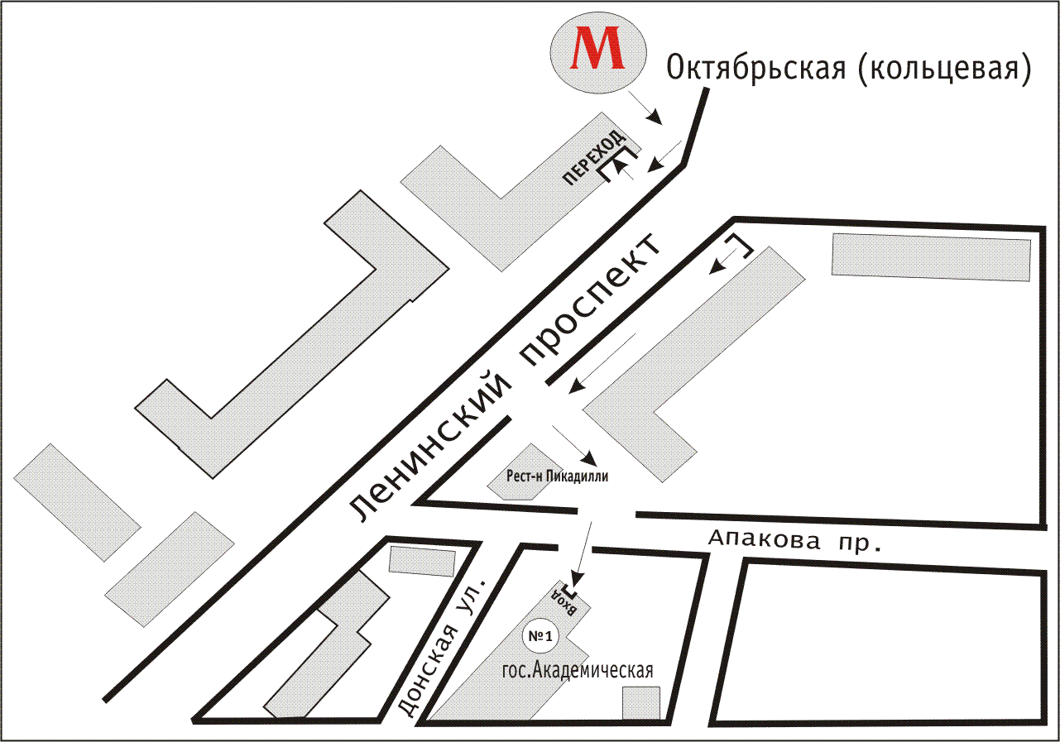
В стоимость входят методические материалы, обед.

Заявка на участие по телефону (495) 721-35-86

Схема проезда:
Выйти из метро «Октябрьская» - кольцевая,
перейти на противоположную сторону Ленинского проспекта
по подземному переходу и идти в сторону площади Гагарина
(направо из перехода). Через 100 метров с левой стороны будет
высокое здание гостиницы, стоящее немного в глубине.

